Opdracht: Meteorologische meetinstrumenten:
Naam: ______________________________________________________________________
Klas: _______________________________ Datum: _________________________________
Heb je de theorie van de meteorologische meetinstrumenten op WikiWijs doorgenomen dan mag je de volgende oefeningen oplossen. (Let op als je klaar bent stuur je de opdracht door naar het volgende mailadres kezbbulu@student.arteveldehs.be als bevestigingen dat de opdracht is gemaakt.)
Opdracht 1: Bekijk onderstaande afbeeldingen en beantwoord de volgende vragen.
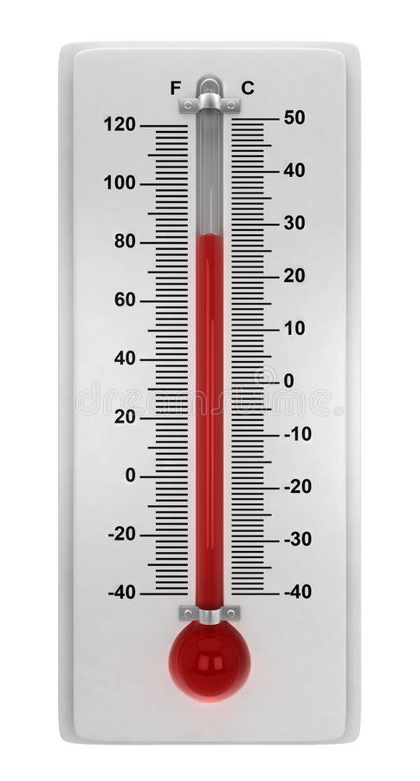 | - Naam van dit toestel:  ____________________________________  - Wat meet het?  ____________________________________  - Welke eenheid wordt daarvoor gebruikt?  ____________________________________  - Wat is het symbool voor die eenheid?  ____________________________________
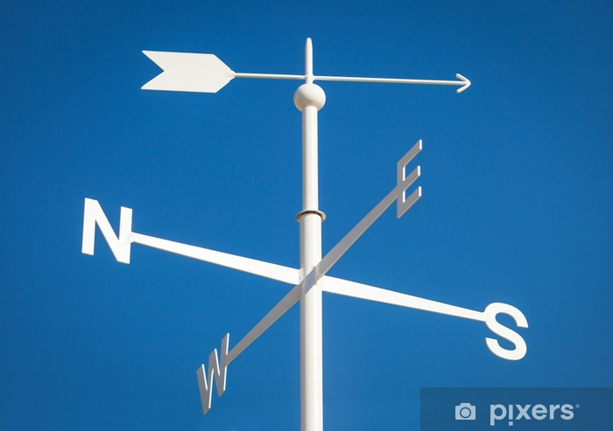 | - Naam van dit toestel:  ____________________________________  - Wat meet het?  ____________________________________  - Welke windrichtingen herken je?  ____________________________________  ____________________________________  - Uit welke richting komt de wind op de foto?  ____________________________________
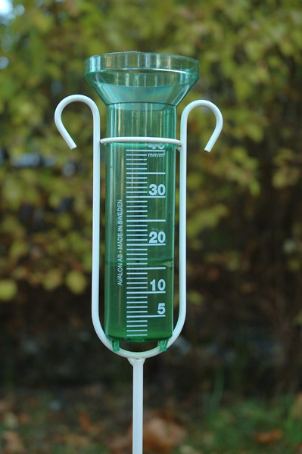 | - Naam van dit toestel:  ____________________________________  - Wat meet het?  ____________________________________  - Welke eenheid wordt daarvoor gebruikt?  ____________________________________
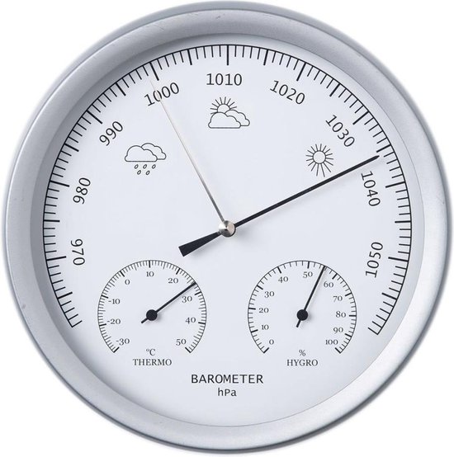 | - Naam van dit toestel:  ____________________________________  - Wat meet het?  ____________________________________  - Welke eenheid wordt daarvoor gebruikt?  ____________________________________
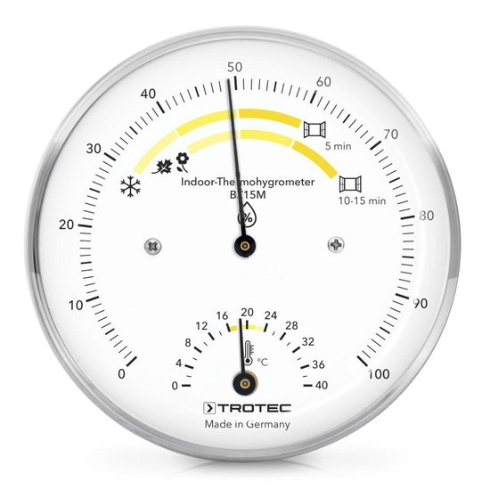 | - Naam van dit toestel:  ____________________________________  - Wat meet het?  ____________________________________  - Welke eenheid wordt daarvoor gebruikt?  ____________________________________
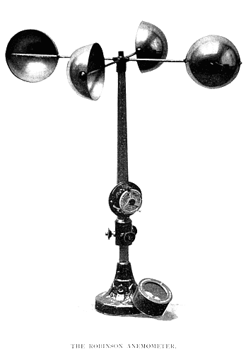 | - Naam van dit toestel:  ____________________________________  - Wat meet het?  ____________________________________  - Eenheid: m/s
Ballonluchtvaarders en weerstations:
Wist je dat ballonluchtvaarders ook een klein weerstation gebruiken? Natuurlijk niet zo groot als we hebben gezien, maar een kleine technologische versie. Zoals je hieronder kunt zien.
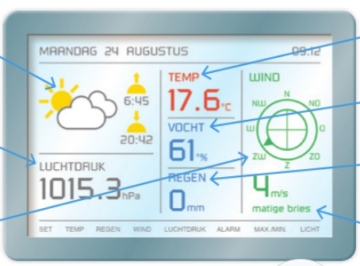
1

6
5
4
2
3
Opdracht 2: Noteer het juiste weerelement bij het juiste cijfer:
1
2
3
4
5
6

Ben je klaar? Vergeet zeker niet de opdracht door te sturen naar het volgende mailadres: kezbbulu@arteveldehs.student.be

